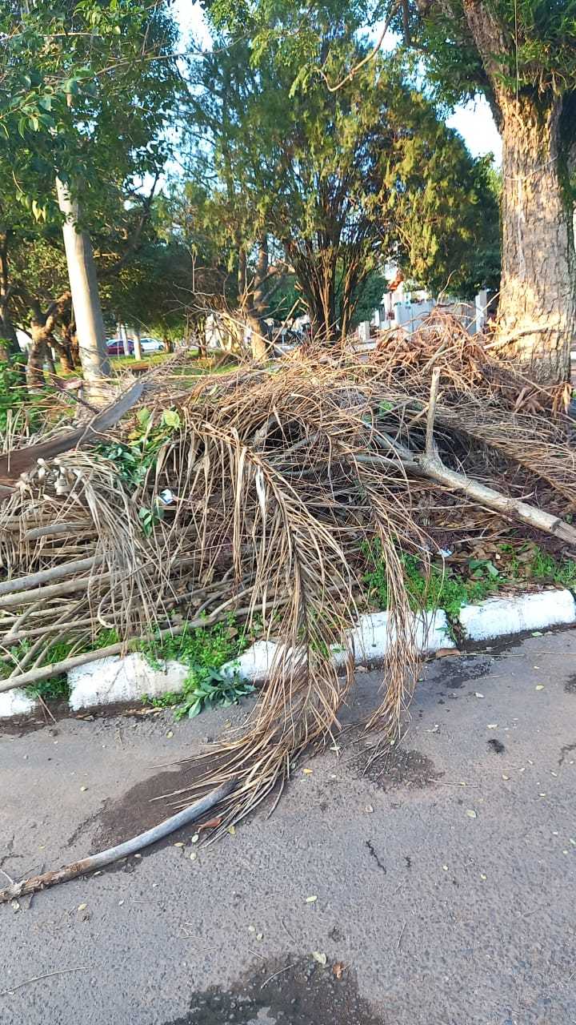
PEDIDO DE PROVIDÊNCIAS Nº 3178/2023
Recolhimento de galhos no passeio público da Rua Honduras, em frente ao nº 472, no Bairro Santo Afonso.
Solicita-se, após os trâmites regimentais, que seja enviada cópia da presente proposição ao Poder Executivo, para que realize a seguinte providência:

Recolhimento de galhos no passeio público da Rua Honduras, em frente ao nº 472, no Bairro Santo Afonso.

Novo Hamburgo, 11 de agosto de 2023.
Vereadora Lourdes Valim

Obs.: Redação conforme original da autora.
/AO

